Comportements et stratégies : se rappeler les compléments de 10
L’élève dit des nombres au hasard et n’est pas capable de trouver des compléments  de 10.  « 4 graines et 4 graines. » | L’élève trouve des compléments de 10 en comptant à partir d’un nombre sur ses doigts.  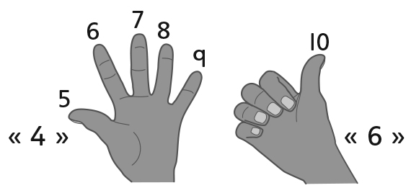 | L’élève trouve les compléments de 10 en visualisant une grille de 10.
Observations et documentation
L’élève se rappelle plusieurs compléments de 10, mais a de la difficulté avec 0.  « J’ai 0 graine de semences. Je ne sais pas combien de graines de plus il me faut. » | L’élève se rappelle les compléments de 10, mais ne réalise pas que l’ordre des nombres n’a aucune importance (p. ex., 7 + 3 et 3 + 7 sont la même chose). | L’élève se rappelle les compléments de 10 avec aisance.
Observations et documentation

